

МІНІСТЕРСТВО ОСВІТИ І НАУКИ УКРАЇНИ

**Український державний університет науки і технологій**

Кафедра «Комп’ютерні інформаційні технології»

**Лабораторна робота №3**

**з дисципліни «Інтернет-технології»**

**на тему:**

**«**Мікродані в семантичному вебі.»

Виконав:

студент гр. ПЗ2421

Кулик С. В.

Прийняв:

Андрющенко В. О.

Дніпро, 2025

**Тема:** Мікродані в семантичному вебі.

**Мета:** Розробити HTML сторінку з використанням мікроданих. Перевірити корректність мікроданих за допомогою спеціальних сервісів.

**Лістинг:**

<!DOCTYPE html>

<html lang="en">

<head>

  <meta charset="UTF-8">

  <meta name="viewport" content="width=device-width, initial-scale=1.0">

  <title>Bookstore</title>

  <style>

    body {

      font-family: Arial, sans-serif;

      margin: 20px;

    }

    table {

      width: 100%;

      border-collapse: collapse;

    }

    th,

    td {

      border: 1px solid #ddd;

      padding: 8px;

      text-align: left;

    }

    th {

      background-color: #f2f2f2;

    }

    .book {

      margin-bottom: 20px;

    }

  </style>

</head>

<body itemscope itemtype="http://schema.org/BookStore">

  <h1 itemprop="name">The Book Haven</h1>

  <p itemprop="address" itemscope itemtype="http://schema.org/PostalAddress">

    Address: <span itemprop="streetAddress">456 Literature Lane</span>,

    <span itemprop="addressLocality">Novel Town</span>,

    <span itemprop="addressRegion">NY</span>,

    <span itemprop="postalCode">67890</span>

  </p>

  <p>Contact us: <span itemprop="telephone">+1-800-BOOKS-99</span></p>

  <h2>Books</h2>

  <div class="book" itemscope itemtype="http://schema.org/Book">

    <h3 itemprop="name">The Great Adventure</h3>

    <p>Author: <span itemprop="author">John Explorer</span></p>

    <p>Description: <span itemprop="description">A thrilling journey through unknown lands.</span></p>

    <p>Price: $<span itemprop="price">15.99</span></p>

    <p>Rating: <span itemprop="aggregateRating" itemscope itemtype="http://schema.org/AggregateRating">

        <span itemprop="ratingValue">4.8</span>/5 based on

        <span itemprop="reviewCount">250</span> reviews

      </span></p>

  </div>

  <div class="book" itemscope itemtype="http://schema.org/Book">

    <h3 itemprop="name">Mystery of the Old Library</h3>

    <p>Author: <span itemprop="author">Emily Page</span></p>

    <p>Description: <span itemprop="description">An intriguing mystery set in an ancient library.</span></p>

    <p>Price: $<span itemprop="price">12.50</span></p>

    <p>Rating: <span itemprop="aggregateRating" itemscope itemtype="http://schema.org/AggregateRating">

        <span itemprop="ratingValue">4.6</span>/5 based on

        <span itemprop="reviewCount">180</span> reviews

      </span></p>

  </div>

</body>

</html>

**Результат:**

Вигляд html-сторінки зоображено на рис. 1.

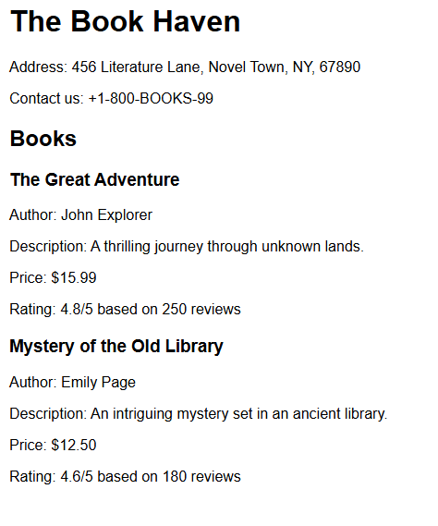

Рис. 1 – Розроблена сторінка

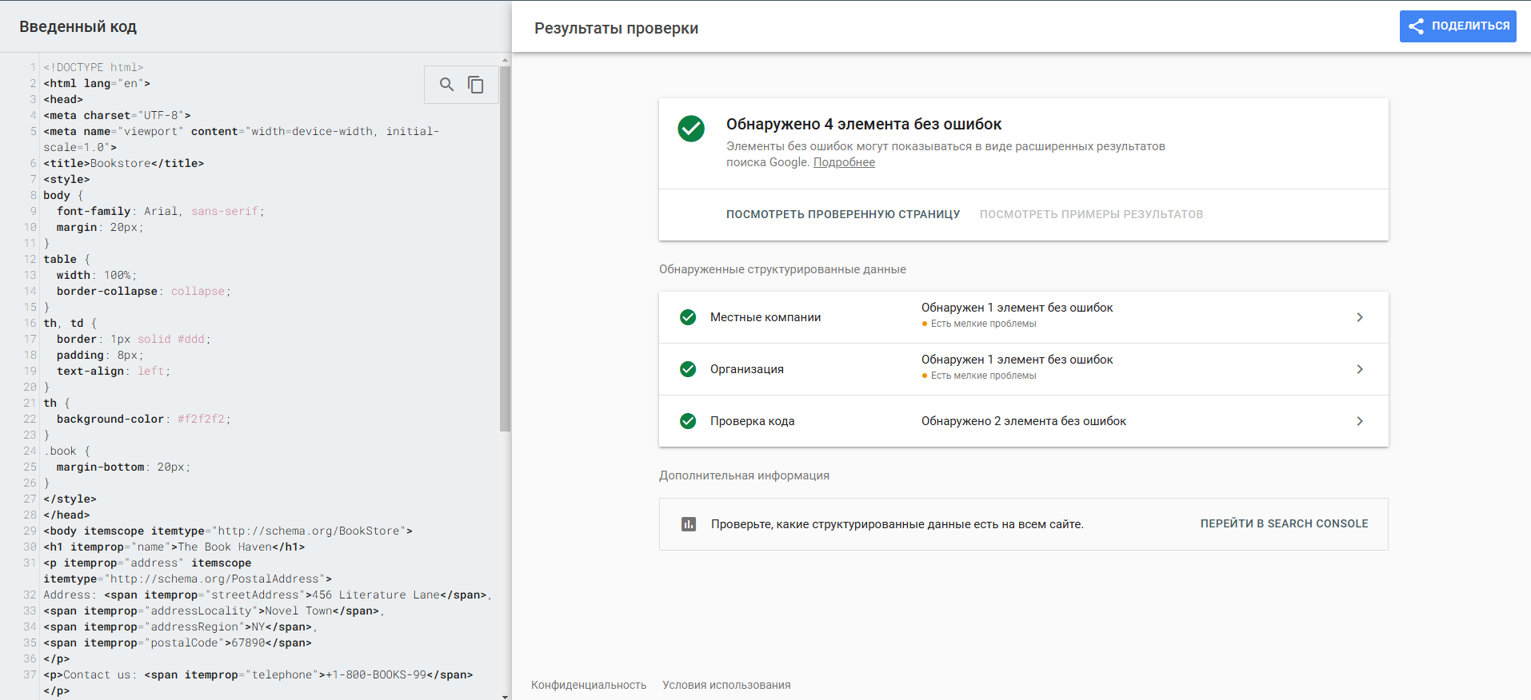

Рис. 2 – Знаходження мікроданих на сторінці

**Мікродані для магазину:**

* **itemscope** та **itemtype** описують магазин як тип **BookStore**.
* Використані атрибути **itemprop** для опису назви магазину (**name**), адреси (**address**) та контактної інформації (**telephone**).

**Мікродані для товарів:**

* Кожна книга описується як тип **Book**.
* Використані властивості:
  + **name**: Назва книги.
  + **author**: Автор книги.
  + **description**: Опис книги.
  + **price**: Ціна книги.
  + **aggregateRating**: Оцінка книги та кількість відгуків.

Корректність мікроданих була перевірена за допомогою сервісу google https://search.google.com/structured-data/testing-tool/ , який точно віднайшов усі вказані мікродані.

**Висновок**

У процесі виконання лабораторної роботи була створена HTML-сторінка з використанням мікроданих відповідно до стандарту schema.org. Дані про магазин електроніки та його продукцію були відмічені відповідними мітками, включаючи назву, адресу, контактні дані, а також опис, ціни та рейтинги товарів. Перевірка коректності мікроданих за допомогою спеціалізованих інструментів підтвердила їх відповідність стандарту. Це забезпечує кращу індексацію сторінки пошуковими системами та покращує семантичне сприйняття контенту.